Отчёт по лабораторной работе

Лабораторная работа №2

Сергеев Тимофей Сергеевич

Содержание

# 1 Цель работы

Получение практических навыков работы в консоли с атрибутами файлов, закрепление теоретических основ дискреционного разграничения доступа в современных системах с открытым кодом на базе ОС Linux.

# 2 Теоретическое введение

**Rocky Linux** — Это дистрибутив Linux, разработанный Rocky Enterprise Software Foundation. Предполагается, что это будет полный бинарно-совместимый выпуск, использующий исходный код операционной системы Red Hat Enterprise Linux.

# 3 Выполнение лабораторной работы

1. В установленной при выполнении предыдущей лабораторной работы операционной системе создали учётную запись пользователя guest (используя учётную запись администратора)
2. Задали пароль для пользователя guest (используя учётную запись администратора)
3. Вошли в систему от имени пользователя guest
4. Командой pwd определили директорию, в которой находимся и определили является ли она домашней директорией. Уточнили имя нашего пользователя командой whoami. Уточнили имя пользователя, его группу, а также группы, куда входит пользователь, командой id. Выведенные значения uid, gid и др. Сравнили вывод id с выводом команды groups. (рис. 1).

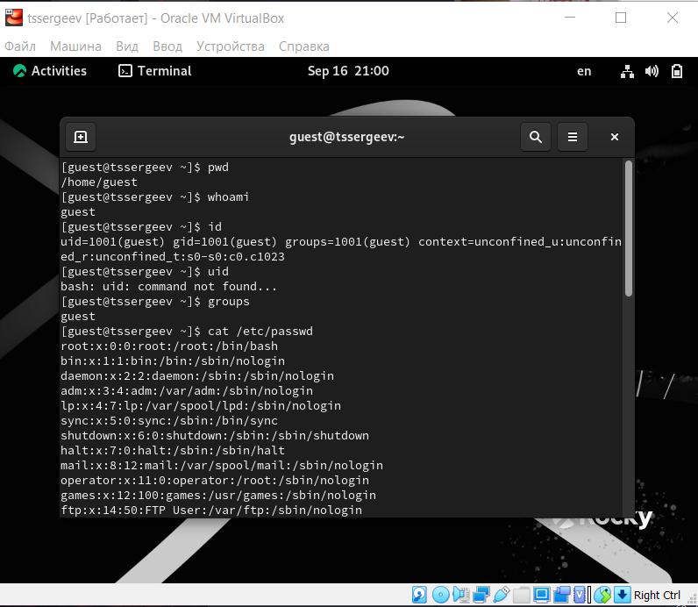

Figure 1: Получение данных

1. Сравнили полученную информацию об имени пользователя с данными, выводимыми в приглашении командной строки. Просмотрим файл /etc/passwd Командой: cat /etc/passwd. Найдем в нём свою учётную запись. Определим uid пользователя. Определим gid пользователя. Сравним найденные значения с полученными в предыдущих пунктах. Guest имеет те же идентификаторы 1001, наш пользователь под идентификатором 1000. Определим существующие в системе директории командой ls -l /home/ Проверили, какие расширенные атрибуты установлены на поддиректориях, находящихся в директории /home, командой: lsattr /home. Нам не удалось увидеть расширенные атрибуты директорий других пользователей, только своей домашней директории. Создали в домашней директории поддиректорию dir1 командой mkdir dir1. Определим командами ls -l и lsattr, какие права доступа и расширенные атрибуты были выставлены на директорию dir1. Сняли с директории dir1 все атрибуты командой chmod 000 dir1 и проверили с ls -l помощью правильность выполнения команды chmod. Создали в директории dir1 файл file1 командой echo “test” > /home/guest/dir1/file1. Поскольку ранее мы отозвали все атрибуты, то тем самым лишили всех прав на взаимодействие с dir1. (рис. 2, 3, 4, 5, 6).

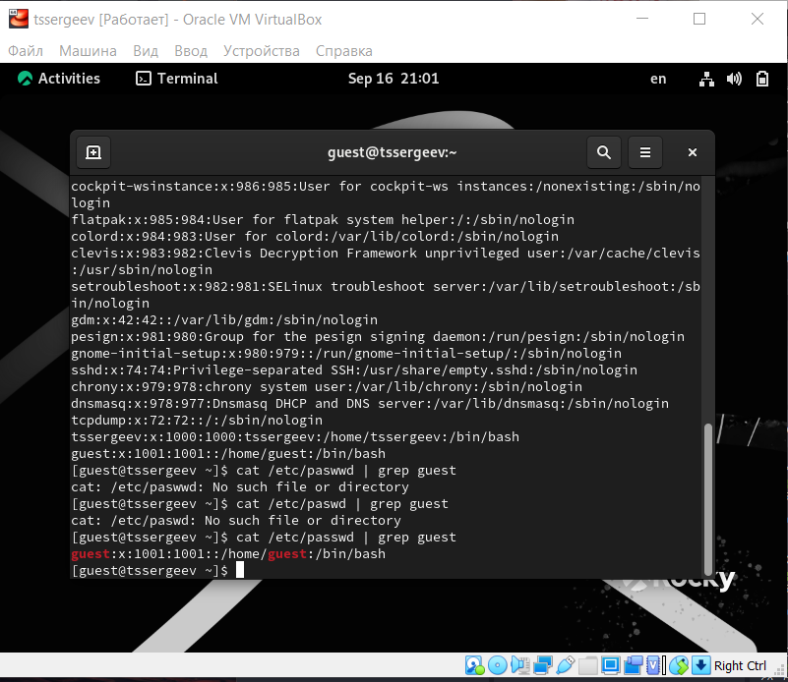

Figure 2: Полученные данные

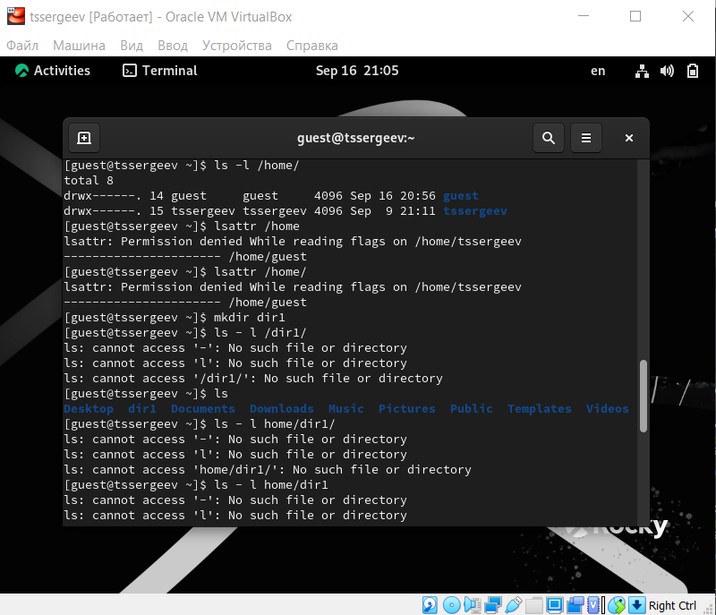

Figure 3: Полученные данные

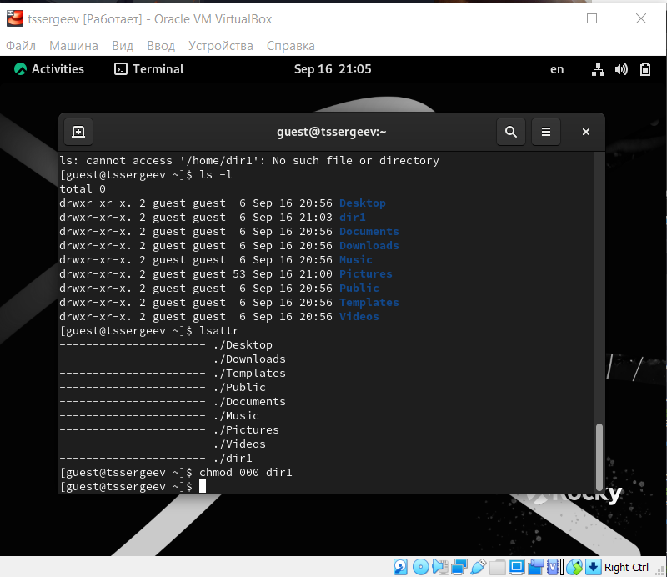

Figure 4: Полученные данные

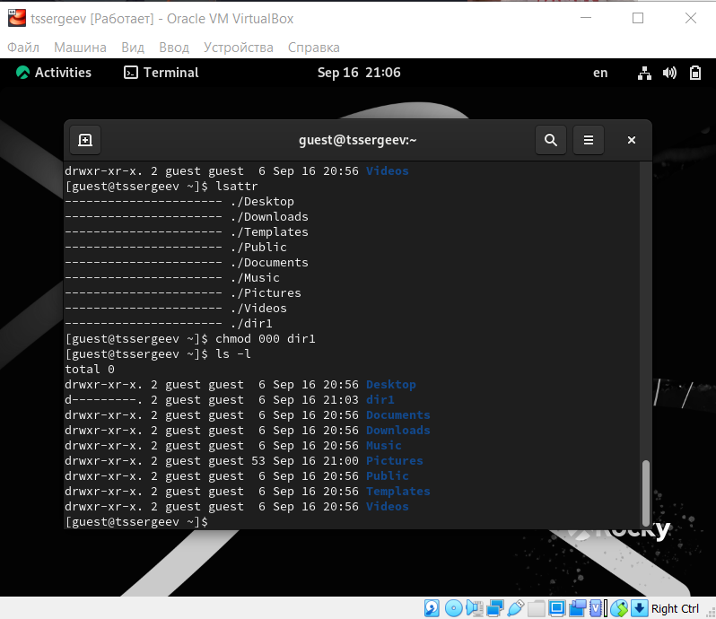

Figure 5: Полученные данные

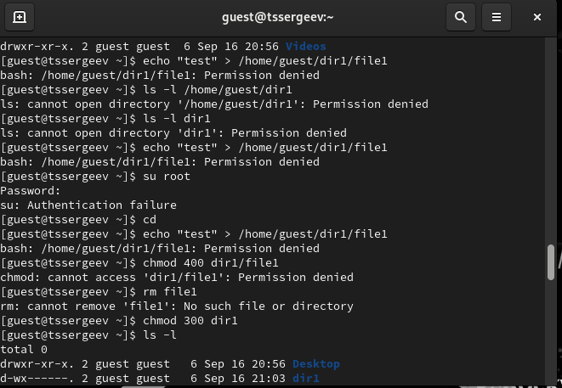

Figure 6: Полученные данные

1. Заполним таблицу «Установленные права и разрешённые действия», выполняя действия от имени владельца директории (файлов), определим опытным путём, какие операции разрешены, а какие нет. Если операция разрешена, заносим в таблицу знак «+», если не разрешена, знак «-». (рис. 7).

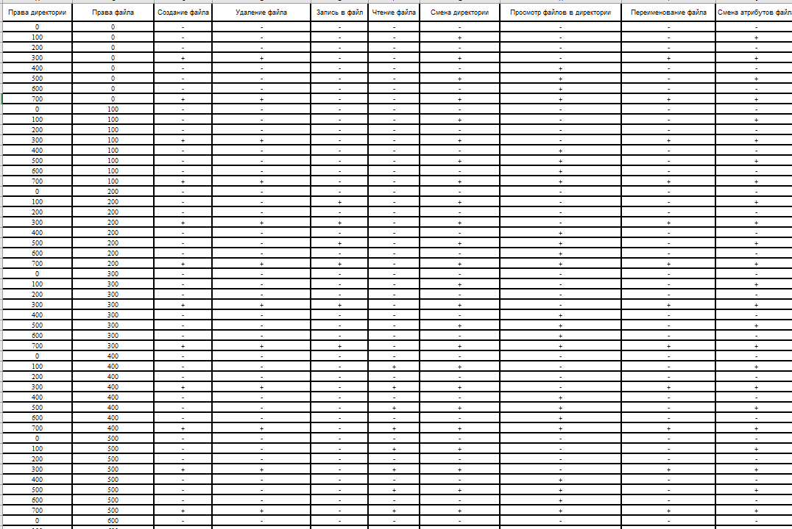

Figure 7: Таблица №1

1. На основании таблицы выше определили минимально необходимые права для выполнения операций внутри директории dir1 и заполнили таблицу 2.2. Для заполнения последних двух строк опытным путем проверили минимальные права.(рис. 8).

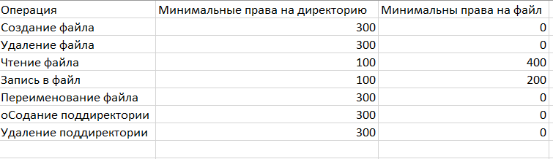

Figure 8: Таблица №2

# 4 Выводы

В итоге в ходе выполнения лабораторной работы были получены навыки работы с атрибутами файлов и сведения о разграничении доступа.

# Список литературы

1. Информация о Rocky Linux: {#https://rockylinux.org/}